技术交底书
案件名称：一种基于节点资源画像与限频重排队的批任务调度方法及系统
技术联系人：
- 姓名：[待填写]
- 电话：[待填写]
- 邮箱：[待填写]
专利类型：发明
────────────────────────────────

注意事项
（1）交底书应使代理人能看懂，尤其是背景技术和详细技术方案，一定要写得全面、清楚、完整；
（2）技术的公开程度，应以本领域普通技术人员不需付出创造性劳动即可进行实施为准；
（3）在与代理人沟通时，对于代理人咨询的技术问题，应给予回答并认真讲解，并且按要求及时正确地补充相应技术材料。

一、技术背景与现有技术

1.1 现有技术
检索说明：在国家知识产权局专利公布公告系统中，以「批任务调度」「异构集群」「资源画像」「负载感知」「任务重排」为检索词进行检索，并在 G06F9/48、G06F9/50 分类号下以「资源画像」「调度」「重排」收口复核；部分条目著录项与公开文本以公布站详情页为准。
方向一：资源画像与任务特征匹配的调度。 CN122691804A《一种基于资源画像的异构算力调度方法及系统》对异构计算资源施加多负载等级探测以生成多维响应特性曲线簇，将待调度任务解析为执行指纹，通过轨迹拟合误差选取目标调度资源，并依据实际执行轨迹的逐点偏离量反馈修正曲线簇，实现任务执行特性与异构资源响应特性的匹配。应用于异构算力资源的任务分派。局限性：依赖主动探测与轨迹拟合建模，成本较高；面向单任务“选目标资源”，未涉及全局队列按匹配分的重排序，更无重排频控。
来源链接：http://epub.cnipa.gov.cn/patent/CN122691804A
方向二：节点资源画像的生成。 CN122173285A《一种基于K8S的节点资源画像的生成方法和装置》从集群及其关联系统采集节点资源的实时数据与历史数据，提取多资源维度特征与时间维度特征，为每个节点生成动态更新的资源画像，以解决节点缺乏多资源维度综合评估的问题。应用于容器编排集群的节点评估。局限性：止步于画像生成与综合评估，未将节点画像与任务需求向量联合用于派发前的匹配打分，也不涉及队列重排。
来源链接：http://epub.cnipa.gov.cn/patent/CN122173285A
方向三：双画像匹配与动态调度（跨领域）。 CN122044790A《一种基于项目画像与资源画像的智能匹配与动态调度系统及方法》构建项目画像与资源画像，经三级分层匹配与安全校验实现需求、资源、安全三维匹配，按优先级分配并以负载均衡避免过载。应用于异构内存架构下存储资源的项目级分配。局限性：匹配对象为“项目—存储器”的静态画像匹配与安全管控，并非批任务队列调度；缺少匹配分驱动的队列重排与频控机制。
来源链接：http://epub.cnipa.gov.cn/patent/CN122044790A
方向四：动态画像支撑的协同调度。 CN120803628A《一种基于动态资源画像的云边端协同调度优化方法及系统》对终端设备构建动态资源画像并进行时空稀疏场建模，经分层差分隐私保护与零知识调度验证后执行云边端协同调度。应用于云边端资源分配。局限性：技术主线在隐私保护与调度验证协议，调度决策本身未采用任务需求向量与节点画像的匹配打分，亦无限频重排。
来源链接：http://epub.cnipa.gov.cn/patent/CN120803628A

1.2 现有技术存在的缺点
- 画像类方案（方向二、四）解决了“节点现在有什么”的度量问题，但未与“任务需要什么”联合决策，画像停留在评估展示层，未进入派发排序；
- 匹配类方案（方向一、三）或依赖探测式建模与轨迹拟合，成本高、面向单任务资源选择；或为跨领域静态匹配，均未落到批任务全局队列的二次排序上；
- 各方案均未见对“队列重排频率”的约束机制：不重排则静态优先级下小任务长尾饥饿；秒级高频重排则队列顺序频繁抖动，引发派发震荡。

二、本发明所要解决的技术问题
- 降低异构集群下小任务/长尾任务被“饿死”的概率，缓解任务—节点资源错配；
- 在可接受的分钟级调度延迟约束下，避免秒级频繁重排导致的队列震荡；
- 与节点假死等故障场景衔接，形成派发前匹配与事后处置的闭环。

三、技术方案详细阐述

3.1 背景
本方案应用于某数据处理平台的批任务调度场景。参与者包括：调度器（维护全局待执行任务队列，周期性派发）、工作节点（执行批任务，上报 CPU/内存/IO 指标与心跳）、配置中心（任务优先级、资源阈值等静态规则）。集群节点异构：高性能节点（算力强、本地 SSD 大）与大带宽节点（IO 带宽高、CPU 一般）并存。
后文高频术语的场景定义：
- 任务需求向量：批任务入库时携带的资源需求描述，含 CPU 需求权重、峰值内存、IO 敏感度、最长可等待时长、业务静态优先级；
- 节点资源画像：由节点周期上报的 CPU 可用比例、空闲内存、IO 饱和度、在途任务数，经滑动窗口平滑后形成的多维在线画像；
- 匹配分：某一任务在某一节点上的适配程度度量，由需求向量与节点画像计算；
- 限频重排队：仅当满足最小间隔与分数分布变化双阈值时，才对队列头部窗口内的任务按匹配分重新排序；
- 心跳契约：节点与调度器约定的心跳周期与假死判定时限。
批任务进入系统的方式：业务方提交批任务至调度器，调度器按配置优先级将其置入全局待执行队列；各工作节点持续上报指标与心跳，形成节点画像；派发时对队列窗口内任务逐一与候选节点计算匹配分，按限频规则重排后依序派发。

3.2 系统框图
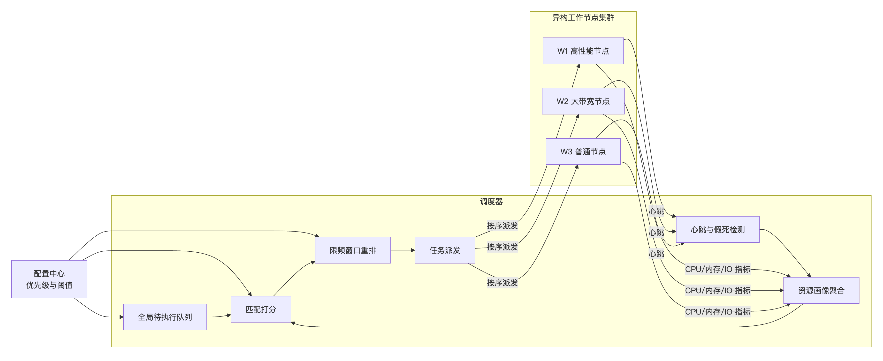

3.3 模块功能说明
- 资源画像聚合：汇总各节点上报的 CPU 可用比例、空闲内存、IO 饱和度、在途任务数，经滑动窗口平滑后输出节点资源画像；心跳超时节点被标记摘除，不再进入候选。
- 匹配打分：将任务需求向量与每个候选节点的画像计算匹配分（式 (1)）；资源不可用（可用比例或空闲内存非正）时直接判不适用。
- 限频重排队：维护上次重排时刻与上次分数分布签名，按式 (2) 判定是否触发；触发时仅对队列头部窗口 $W$ 内任务按匹配分重排，其余段落保持稳定。
- 任务派发：按重排后的顺序将任务下发至得分最高的节点；派发失败重试从公知实践。
- 心跳契约与假死检测：节点按约定周期发送心跳，超时即判定假死，摘除节点并触发其在途任务迁移，与派发前匹配互补。

3.4 系统流程说明
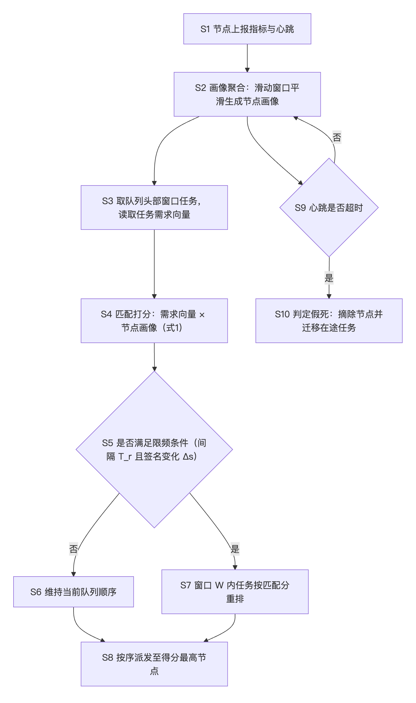
流程说明：S1–S2 持续生成画像；S3–S4 对窗口内任务逐个计算匹配分；S5 依式 (2) 做限频判断，未达条件则维持原序（S6），避免秒级震荡；达到条件才执行窗口重排（S7）；S8 按最终顺序派发。S9–S10 为心跳分支：假死节点摘除后画像退出候选，在途任务进入迁移，与派发前匹配闭环。

3.4.1 符号与公式
#### （1）任务侧符号（下标 $i$ 表示任务）
符号 | 含义 | 量纲/取值
$b_{i,cpu}$ | 任务 $i$ 的 CPU 需求权重 | 无量纲，正数
$b_{i,mem}$ | 任务 $i$ 的峰值内存需求 | MB，正数
$c_{i,io}$ | 任务 $i$ 的 IO 敏感度 | 0–1
$u_{i,wait}$ | 任务 $i$ 的最长可等待时长 | 时间，参与排序与饥饿判定，不进入式 (1)
#### （2）节点侧符号（下标 $j$ 表示节点）
符号 | 含义 | 量纲/取值
$a_{j,cpu}$ | 节点 $j$ 的 CPU 可用比例 | 0–1
$a_{j,mem}$ | 节点 $j$ 的空闲内存 | MB
$g_{j,io}$ | 节点 $j$ 的 IO 饱和度 | 0–1
$n_{j}$ | 节点 $j$ 的在途任务数 | 非负整数

（3）调度侧符号
符号 | 含义 | 量纲/取值
$s_{ij}$ | 任务 $i$ 在节点 $j$ 上的匹配分 | 无量纲，越大越适配
$ε$ | 防零除小量 | 与所在分母同量纲
$T_{r}$ | 限频重排最小间隔 | 时间，分钟量级
$Δ_{s}$ | 分数分布变化阈值 | 与签名同量纲
$W$ | 重排窗口内的任务数 | 正整数
$σ(t)$ | $t$ 时刻队列匹配分分布的签名 | 标量（可扩展为分位数向量）
$t_{last}$ | 上次重排时刻 | 时间
式 (1) 匹配分：
$s_{ij}=b_{i,cpu} a_{j,cpu}+\text{min}​\left\{1, \frac{a_{j,mem}}{\text{max}​\left\{1, b_{i,mem}\right\}}\right\}+c_{i,io}−g_{j,io}c_{i,io}−0.05 n_{j}$ (1)
当 $a_{j,cpu}≤0$ 或 $a_{j,mem}≤0$ 时，节点 $j$ 直接判不适用于任务 $i$，不计算式 (1)。
式 (2) 限频重排触发条件：
$t−t_{last}≥T_{r} ∧ \left|σ_{t}−σ_{t_{last}}\right|≥Δ_{s}$ (2)
即距上次重排达到最小间隔 $T_{r}$，且当前分数分布签名相对上次重排时的变化量达到 $Δ_{s}$，两条件同时满足才触发窗口重排；首次调度（$t_{last}$ 为初始零值）时直接允许一次重排；重排仅作用于队列头部 $W$ 个任务。

3.5 关键技术参数
参数 | 符号 | 示例取值/范围 | 说明
重排最小间隔 | $T_{r}$ | 1–5 分钟 | 与业务可接受的分钟级调度延迟匹配
分数分布变化阈值 | $Δ_{s}$ | 按签名量纲标定 | 过小易震荡、过大失去响应
重排窗口 | $W$ | 16–128（任务数） | 仅头部窗口参与重排
在途惩罚系数 | — | 0.05（示例代码固定值） | 抑制向热点节点持续堆积
IO 敏感度 | $c_{i,io}$ | 0–1 | 任务入库时标注
心跳周期 | $T_{h}$ | 秒级 | 节点契约参数
假死判定时限 | $T_{d}$ | 数倍于 $T_{h}$ | 超时未心跳判假死

四、与现有技术相比的优点
- 相对画像评估类方案（CN122173285A、CN120803628A）：画像不止于评估展示，直接进入派发决策——与任务需求向量联合计算匹配分，错配在发生前被抑制；
- 相对探测式匹配方案（CN122691804A）：无需多负载等级探测与轨迹拟合，基于在线指标平滑画像与线性加权打分即可实施，成本低、可解释；
- 相对无频控的队列调度：式 (2) 双阈值把重排约束在分钟级且由实际分数变化驱动，兼顾饥饿缓解与队列稳定，避免秒级重排震荡；
- 心跳契约与画像联动，假死节点即时退出候选，在途任务迁移与派发前匹配形成闭环。

五、技术关键点和欲保护点
1. 独立点（方法）：一种批任务调度方法，按“节点多维指标滑动窗口平滑生成资源画像 → 任务需求向量与画像线性加权匹配打分（含在途惩罚与资源不可用短路，式 (1)）→ 满足最小间隔 $T_{r}$ 且分数分布签名变化达 $Δ_{s}$ 时对队列头部窗口 $W$ 内任务按匹配分重排（式 (2)）→ 按序派发”的完整流程实施；
- 独立点（系统）：一种批任务调度系统，包含全局待执行队列、资源画像聚合模块、匹配打分模块、限频重排队模块、任务派发模块及其连接关系（如 3.2 框图）；
3. 从属点：① 匹配分的构造细化——CPU 项、内存项、IO 项与在途惩罚项的加权组合及资源不可用短路判定；② 分数分布签名 $σ(t)$ 的定义与窗口 $W$ 的取值方式；
4. 从属点：心跳契约与画像联动——心跳周期 $T_{h}$ 与假死时限 $T_{d}$ 的契约判定、假死节点摘除及在途任务迁移；
- 备选点：派发前匹配与事后迁移的闭环协同机制。

六、其它

实施例
实施例一（主路径：错配纠正）：某数据处理平台批任务队列中，任务 T-报表汇总（$b_{i,cpu}$ 高、$c_{i,io}$ 低）与任务 T-日志清洗（$c_{i,io}$ 高、$b_{i,cpu}$ 低）同时排队。节点 N1 高性能节点（$a_{j,cpu}$ 高、$g_{j,io}$ 高）、节点 N2 大带宽节点（$g_{j,io}$ 低、$a_{j,cpu}$ 一般）。按式 (1)：T-报表汇总在 N1 上得分高、在 N2 上因 CPU 项偏弱得分低；T-日志清洗因 IO 项在 N2 上反超。距上次重排已超过 $T_{r}=2$ 分钟且签名变化达到 $Δ_{s}=0.3$，触发对窗口 $W=32$ 内任务重排，T-日志清洗先行派发至 N2，避免被大任务压至队尾。
实施例二（分支：限频防震荡）：队列短时间内在途任务数频繁波动，若每次分数变化都重排，队列顺序每秒抖动。本方案中 $T_{r}=2$ 分钟内不重复触发；2 分钟后若签名变化仍不足 $Δ_{s}$，继续维持原序，仅当变化真正累积到位才重排一次，队列保持稳定。
实施例三（分支：假死接管）：节点 N3 心跳周期 $T_{h}=10$ 秒，因网络分区超过 $T_{d}=30$ 秒未心跳。调度器判定 N3 假死：画像聚合将 N3 摘出候选集，其在途任务进入迁移流程重新入队，由实施例一的主路径重新匹配至 N1/N2。

技术效果
派发前匹配使错配在发生前被抑制；限频双阈值把重排频率约束在与业务匹配的分钟级；假死检测保障故障场景下的可用性。定量效果数据（P99 等待时长、错配率、重排次数对比）[待补充：需真实集群实测]。

参数示例
$T_{r}=2$ 分钟、$Δ_{s}=0.3$（签名标量示例）、$W=32$、在途任务惩罚系数为 0.05、$T_{h}=10$ 秒、$T_{d}=30$ 秒；以上为示例值，上线前需按集群实测标定。
────────────────────────────────

保留缺口（如实说明）
- 落盘与出图：模型本轮未自行落盘；控制器已调用本 Skill 自带的 Mermaid 与 Word 工具生成 Markdown、DOCX 和两张 PNG，原始对话稿保持不变；
- 公式计划：formula_plan.yaml 已随案件目录落盘；式 (1) 与式 (2) 均可追溯至代码材料，并已通过 Skill 自带校验；
- 效果数据：第六章定量效果与实施例数值仍为示例值，需以真实集群实测替换；
4. 技术事实：派发失败重试策略、假死迁移接管细节、平滑窗口具体算法、静态优先级与匹配分的合成方式、签名 $σ$ 的正式定义，材料未覆盖，正文已按保守口径撰写，请发明人确认或补充。
- 实现状态：ApplyReorder 目前仍是占位函数，代码实际保持原队列顺序；需补充窗口内排序、同分处理、任务对多节点得分的聚合方式，并以真实实现和测试数据替换实施例中的推定效果。

